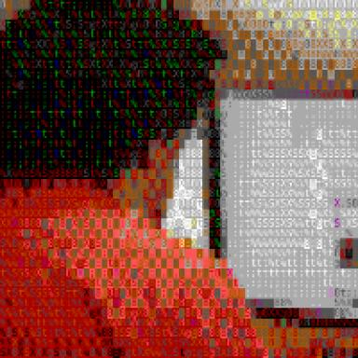 Étienne Nadji Éditeur (F2C51, F2C52)

Identifiants chercheurs

- IdHAL : etienne-nadji
- ORCID : 0000-0002-7052-2774
- IdRef : 266953077
- VIAF : 170167622437403342403

Présentation

Chargé d’édition numérique à l’Ouvroir (MISHA), en charge de la pépinière de revues PARÉO.

Publications

Autre publication scientifique (1)

Guide pratique d’aide au droit des images pour une publication en France
Aliénor Benzékri,Aurélie Guyot,Clémentine Siméon,Étienne Nadji,Léa Ackermann
2026
Autre publication scientifique
hal-05560499v1

Article dans une revue (1)

Accompagner des revues vers la science ouverte : le cas de l’Ouvroir
Léa Ackermann,Aurélie Guyot,Étienne Nadji
Arabesques, 2023, 108 | 2023 Pépinières de revues en bibliothèques, 108, pp.16-17. ⟨10.35562/arabesques.3148⟩
Article dans une revue
hal-04562772v1

